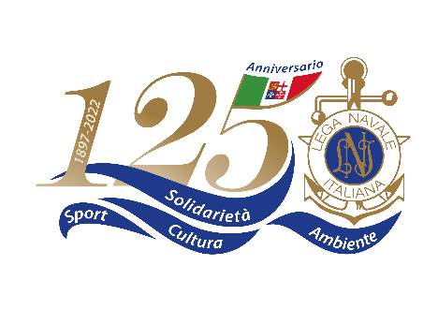

Lega Navale Italiana
Presidenza Nazionale

COMUNICATO STAMPA N°24 del 13/10/2022

SALONE NAUTICO DI PUGLIA: IL PRESIDENTE MARZANO A BRINDISI PER INAUGURAZIONE E VISITA ALLO STAND LNI

È stata inaugurata ieri la 18ª edizione dello SNIM Salone Nautico di Puglia, in programma dal 12 al 16 ottobre presso il porticciolo turistico Marina di Brindisi.

Il Presidente Nazionale della Lega Navale Italiana, Amm. Donato Marzano, è intervenuto con un saluto alle autorità civili, militari e agli ospiti presenti in occasione della cerimonia inaugurale evidenziando le attività per il mare e per i giovani che la LNI svolge.

Dopo l’apertura del Presidente dello SNIM Giuseppe Meo, sono intervenuti anche il Presidente della Regione Puglia Michele Emiliano, il Sindaco di Brindisi Riccardo Rossi, l’Assessore regionale allo Sviluppo Economico Alessandro Delli Noci, il Vice Presidente di Confindustria Nautica Piero Formenti, il Presidente dell’Autorità di Sistema Portuale dell’Adriatico Meridionale Ugo Patroni Griffi, il Comandante della Capitaneria di Porto di Brindisi Fabrizio Coke e il Presidente del Distretto Nautico di Puglia Giuseppe Danese.

Il Presidente Marzano ha visitato in mattinata lo stand della LNI allestito dalla Sezione di Brindisi, accompagnato dal Delegato Regionale per la Puglia Andrea Retucci e dal Presidente della Lega Navale di Brindisi Salvatore Zarcone, incontrato numerosi studenti delle scuole presenti e rilasciato interviste ai media locali.

La Lega Navale Italiana ha rinnovato anche quest’anno la sua partecipazione allo SNIM e offrirà ai visitatori la possibilità di assistere ad attività dimostrative allo stand nel corso dell’intera esposizione.

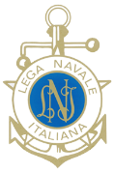www.leganavale.it 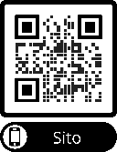 www.leganavalenews.it 

Facebook   Twitter 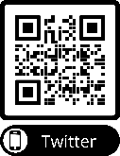  Instagram   

